课程编号
得分 | 教师签名 | 批改日期
深 圳 大 学 实 验 报 告

课程名称： 大学物理实验（一）
实验名称： 电位差计
学 院： 数学科学学院
指导教师： 郭树青
报告人： 詹耿羽 组号： 20
学号 2023193026 实验地点 210
实验时间： 2024 年 6 月 日
提交时间：

一、实验目的
1. 了解补偿法测量电动势的原理
2. 掌握使用电位差计测量电压的方法
3. 绘制毫安表的校准曲线
二、实验原理
1.平衡补偿法测电动势（或电压）
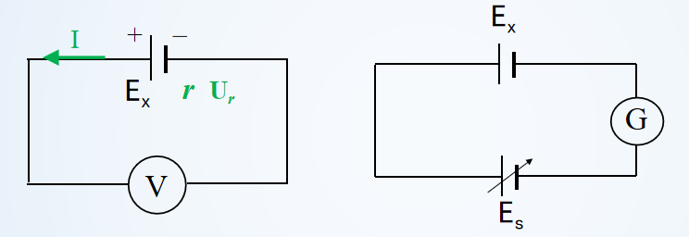
图1：普通测量和补偿法测量的对比（左为普通测量）
E_{s}=E_{x}时，电路无电流流过，检流计指零；反之亦然。
- 电位差计内部原理图
电位差计是利用补偿法测量直流电动势或电压的精密仪器，其工作原理如图所示。

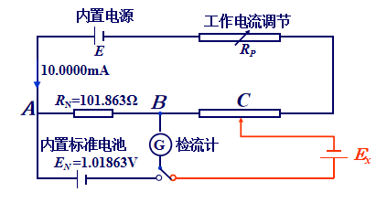
图2：电位差计工作原理图
其中：
1）工作电源E，限流电阻R_{P}、划线电阻R_{AC}构成辅助回路；标准电池E_{N}（或待测电源E_{x}）、检流计G和R_{AB}（或R_{BC}）构成补偿回路。
2）双向开关K至“标准”档时，调节R_{P}使得流过G的电流为零，即达到平衡，此时流经R_{AC}的电流称为辅助回路的工作电流I₀ ；
3）若已知I₀和R_{BC}，就可求出E_{x}；
4）实际电位差计由一系列标准电阻串联而成，电位计在统一I₀下达到平衡，从而可将待测电动势（或电压）的数值标度在各段电阻上，直接读取电压值。
2. 内部原理图及外部接线图
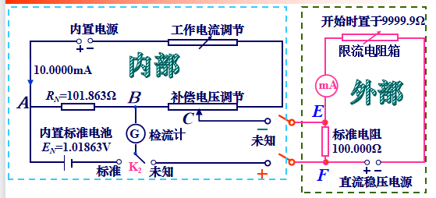
图3：外部接线图
- K2接到“标准”, 调节工作电流，使 IF=EN / RN=10.0000mA
此时：UAB=EN , 检流计无电流通过.
- K2接到“未知”, 调节“补偿电压调节”使UBC= UEF 时, 检流计无电流通过.
3.补偿法测量电动势（或电压）的优点：
1）被测电池或标准电池中无电流通过，因而其电动势不会发生改变；
2）由于所制备的标准电池、标准电池补偿电阻和被测电池补偿电阻均具有较高精度，因而测量结果较为准确；
3）不需测出线路中所流过电流的数值；
4）校准后的电位差计可作高精度的伏特表使用；配合标准电阻，可检验电流表的精度或校准电流表。

三、实验仪器：
UJ33a型直流电位差计、直流稳压电源、标准电阻、毫安表、电阻箱、导线若干
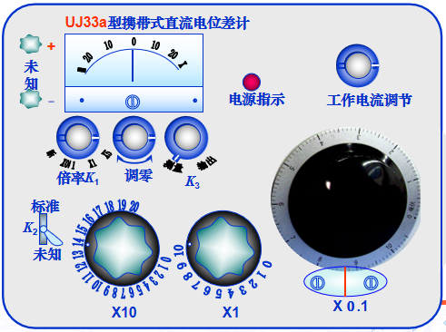
图4：实验仪器图
- 实验内容：
1、电位差计的校准调节
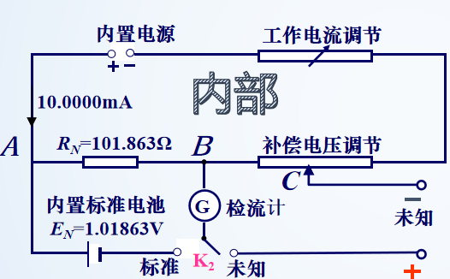
图5：内部电路图
1）调零（机械零点）；
2）K2接到“标准”档，校准工作电流（10mA）使得U_AB=E_N，检流计无电流通过。
2、未知电压的测量
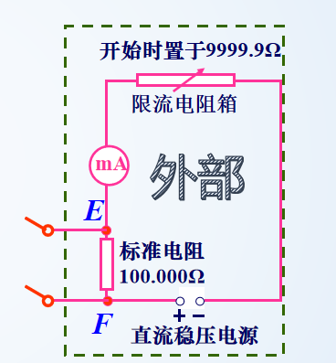
图6：外部电路图
1）调节外部电路电阻或者电源电压，获得需要的电流，估算电压U_EF；
2）K2接到“未知”档，调节“补偿电压”，检流计无电流通过，读值U_BC=U_EF 。
3.作图
作出校准曲线，并检查该微安表是否可以使用（E 小于等于0.5级）
电表的等级：0.1 0.2 0.5 1.0 1.5 2.5 5.0

五、数据记录：
组号： 20 ；姓名 詹耿羽
 | 校准值 |  |  |  | △I=I-‾I  (μA)
被校刻度值  I(μA) | 上行  电压值(mV) | 下行  电压值(mV) | 平均值 |  | △I=I-‾I  (μA)
被校刻度值  I(μA) | 上行  电压值(mV) | 下行  电压值(mV) | 电压值‾U(mV) | 电流值‾I(μA) | △I=I-‾I  (μA)
200
400
600
800
1000
1200
1400
1600
1800
1999

六、数据处理

七、结果陈述：

- 思考题

- 电位差计有几个回路？各是什么作用？
答：
电位差计通常由三个主要回路组成，每个回路都有其特定的作用。这些回路分别是：
1）基准电源回路（参比回路）：
- 作用：提供一个稳定的参考电压，通常使用标准电池或其他稳定的电源。
- 描述：基准电源回路的作用是确保电位差计在测量时有一个固定且已知的参考电压，确保测量的准确性。这个回路通常是用来校准和设置零点。
2） 测量回路：
- 作用：连接被测电压源，通过调节使其与基准电压相等。
- 描述：测量回路连接到需要测量电压的两点。当被测电压与基准电压相等时，通过比较仪表（如零位电流计）显示零电流，表示达到平衡状态。这时，读取刻度盘上的数值即可得到被测电压。
3） 比较回路（检流回路）：
- 作用：检测和比较基准电压与被测电压之间的电位差。
- 描述：比较回路通常包含一个高灵敏度的零位仪表，如检流计，用于检测两个电压是否平衡。当检流计显示为零时，表示基准电压与被测电压相等，这个状态称为平衡状态。在这个平衡点上，测量的精度最高。
这三个回路相互配合，共同完成电位差计的测量功能。基准电源回路提供稳定的参考电压，测量回路与被测电压进行比较，比较回路检测电压差并指示平衡状态，通过这种方式实现精确的电压测量。

- 简要概述电位差计和理想电压表测量电动势或电压的区别？
答：
电位差计和理想电压表都是用来测量电动势或电压的仪器，但它们在原理和实际应用上有一些区别。
1） 电位差计：
- 原理：电位差计通过比较两个电压之间的电位差来测量电压。它通常使用一个可调节的对比电压（基准电压）与待测电压进行比较，通过调节直到两者相等，从而得到待测电压的数值。
- 特点：电位差计具有较高的测量精度，适用于需要精确测量电压的实验和工程应用。然而，电位差计的精度受到基准电源稳定性和测量环境的影响。
2） 理想电压表：
- 原理：理想电压表是基于欧姆定律的原理，利用电流通过电阻产生的电压来测量待测电压。在理想情况下，电压表的内阻应该为无穷大，以确保不影响被测电路的电压。
- 特点：理想电压表适用于简单的电路测量，如直流电路中的电压测量。它通常具有简单、便宜、易于使用的特点，但其精度受限于内阻和线性度等因素。
3.）区别：
- 原理差异：电位差计基于电位差测量原理，而理想电压表则基于欧姆定律。
- 精度：电位差计通常具有更高的精度和稳定性，适用于对精度要求较高的测量；而理想电压表的精度相对较低，但足以满足一般实验和工程需求。
- 适用范围：电位差计适用于需要精确测量电压的场合，而理想电压表适用于简单的电路测量和一般实验。
总的来说，电位差计和理想电压表在测量原理、精度和适用范围上有所差异，选择使用哪种仪器取决于具体的测量要求和实际应用场景。

指导教师批阅意见：

成绩评定：

预习  （20分） | 操作及记录  （40分） | 数据处理与结果陈述30分 | 思考题  10分 | 报告整体  印 象 | 总分

